

**администрация МУНИЦИПАЛЬНОГО ОБРАЗОВАНИЯ СОСНОВОБОРСКИЙ ГОРОДСКОЙ ОКРУГ ЛЕНИНГРАДСКОЙ ОБЛАСТИ**

**РАСПОРЯЖЕНИЕ**

от 16/09/2024 № 244-р

О внесении изменений в распоряжение администрации

Сосновоборского городского округа от 02.03.2023 № 34-р

«Об утверждении плана мероприятий по росту доходов,

оптимизации расходов и совершенствованию долговой

политики Сосновоборского городского округа

на 2023 год и на плановый период 2024 и 2025 годов»

В целях осуществления мер по повышению эффективности использования бюджетных средств и приведения в соответствие с требованиями приказа Министерства финансов Российской Федерации от 27.04.2024 № 53н «Об утверждении порядка проведения мониторинга достижения результатов предоставления субсидий, в том числе грантов в форме субсидий, юридическим лицам, в том числе бюджетным и автономным учреждениям, индивидуальным предпринимателям, физическим лицам - производителям товаров, работ, услуг»:

1. Внести изменения в распоряжение администрации Сосновоборского городского округа от 02.03.2023 № 34-р «Об утверждении плана мероприятий по росту доходов, оптимизации расходов и совершенствованию долговой политики Сосновоборского городского округа на 2023 год и на плановый период 2024 и 2025 годов»:

1.1. Пункт 2.13 столбца 2 плана мероприятий по повышению наполняемости бюджета, оптимизации расходов и совершенствованию долговой политики Сосновоборского городского округа на 2023 год и на плановый период 2024 и 2025 годов изложить в новой редакции: «Представление в КФ СГО информации о мониторинге, проведенном в соответствии с п.2.12, по форме приложения 4 к порядку проведения мониторинга достижения результатов предоставления субсидий, в том числе грантов в форме субсидий, юридическим лицам, в том числе бюджетным и автономным учреждениям, индивидуальным предпринимателям, физическим лицам - производителям товаров, работ, услуг, утвержденному приказом Министерства финансов Российской Федерации от 27.04.2024 № 53н».

2. Настоящее распоряжение вступает в силу со дня подписания, за исключением положений, для которых установлены иные сроки вступления их в силу.

3. Контроль за исполнением настоящего распоряжения возложить на председателя комитета финансов Сосновоборского городского округа Попову Т.Р.

Первый заместитель главы администрации

Сосновоборского городского округа С.Г. Лютиков

Исп. Фунгуева Я.А. 🕿2-21-76 БО

СОГЛАСОВАНО:

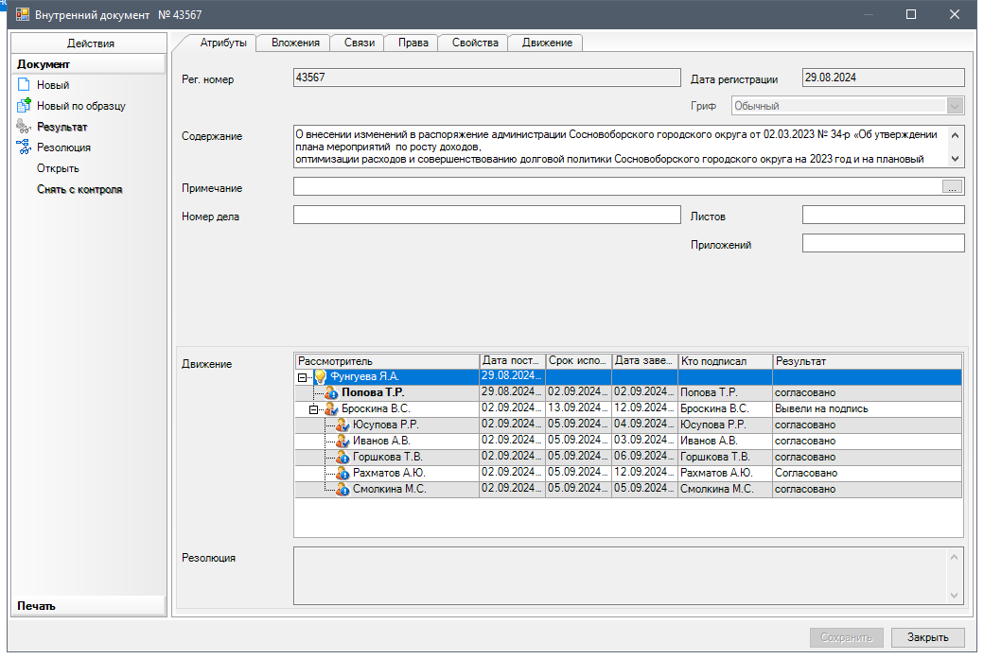

Рассылка:

КФ, КО,

ЦБ, пресс-центр, ОСП,

ОЭР, ОГЗ, ОВБДХ, ОЖКХ

.